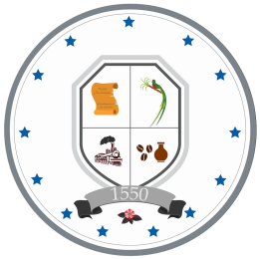
Alcaldía Municipal de
QUEZALTEPEQUE

Quezaltepeque, 14 de julio de 2021

Público en general
Presente.

Por este medio, la Alcaldía Municipal de Quezaltepeque, a través de la Unidad de Acceso a la Información Pública, declara la inexistencia de índice de información clasificada como reservada, a que se refiere el artículo 50 literal “m” de la Ley de Acceso a la Información Pública.

Y para hacerlo del conocimiento del público en general, se elabora la presente acta.

_______________________________
Lic. Juan Carlos Borja Delgado
Oficial de Información
Alcaldía Municipal de Quezaltepeque

